Nombre:

Guía 3. Presupuesto y Planificación

Objetivo de Aprendizaje | Fundamentar decisiones en el ámbito financiero y económico, personal o comunitario.
Eje | Probabilidades y Estadísticas | Tema | - Presupuesto y Planificación
Instrucciones Generales | Responda de forma clara cada una de las preguntas planteadas de forma ordenada en su cuadernillo de respuestas. Cada una de las respuestas debe ser enumerada según la pregunta. Recuerde que es necesario incluir cálculos y esquemas, etc. utilizados para dar respuesta a los ejercicios y problemas.  Cuide la presentación y la ortografía
 |  | Evaluación | Acumulativa Guías

- Un local de comida gasta mensualmente lo siguiente:
  - Determina el gasto anual de la empresa
  - Si con el 45% del ingreso mensual de la empresa se pagan los salarios del personal, ¿cuál fue aproximadamente el ingreso mensual de la empresa?
  - Si se quisiera aumentar los sueldos del personal en 15%, ¿en cuánto disminuiría la ganancia?
- Carlos e Inés desean revisar sus finanzas para comprar una casa y evaluar un posible cambio laboral de Carlos. Sus ingresos y gastos mensuales son:
  - Una de las opciones que están evaluando consiste en un crédito hipotecario con cuotas mensuales de $450000 para una casa cercana al trabajo de Inés, con lo que anula su gasto en transporte pero aumentaría el de Carlos por el mismo concepto en 40%. ¿En qué porcentajes variarán los ingresos y los gastos?
  - Otra opción que están considerando es que Carlos deje su trabajo actual para dedicarse a trabajar de forma independiente desde su casa, aumentando su ingreso variable en 50% y anulando su gasto en transporte. ¿En qué porcentajes variarán sus ingresos y sus gastos?
  - Si decidieran llevar a cabo tanto el cambio de casa como el cambio laboral, ¿en qué porcentajes variarán los ingresos y los gastos?
  - ¿Qué decisión le recomendarían tomar a Carlos e Inés?
- Completa la siguiente tabla con la variación porcentual de distintos productos:
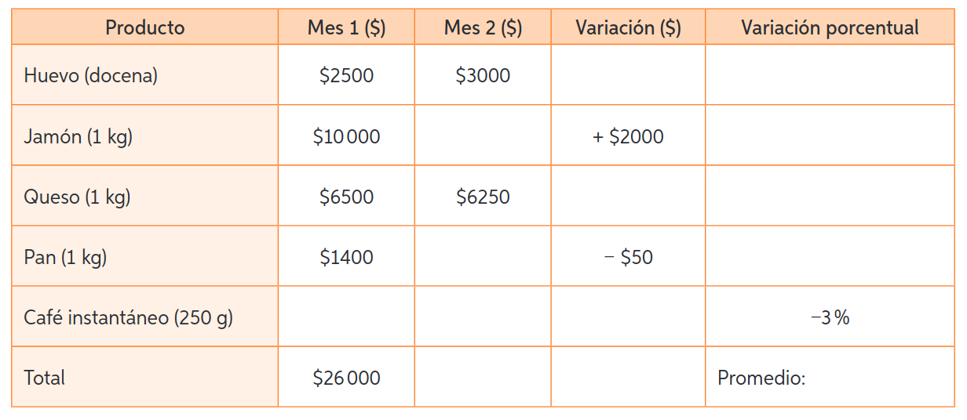
  - ¿Cuál de todos los productos influyó más en la variación final?, ¿cuál menos?
  - Se construye un IPC especial para medir la variación de estos productos, de modo que el café y el pan tengan una ponderación del 0,35 del total y el huevo, el jamón y el queso, un 0,1 del total. ¿Cuál será la variación del IPC?
- Ana María trabaja a honorarios prestando servicios de mantención de automóviles en una empresa.

  - Calcula los valores pedidos.
    - ¿Cuál es el monto líquido que recibirá?
    - El valor líquido que se obtendrá de una boleta de honorarios emitida por un monto bruto de $250.000.
    - El monto bruto por el que se debe efectuar una boleta si el monto líquido es $55.556.
    - Los montos líquido y bruto si lo retenido por impuestos fue $5.300
- Completa los montos faltantes en el detalle de la remuneración de un trabajador con contrato indefinido
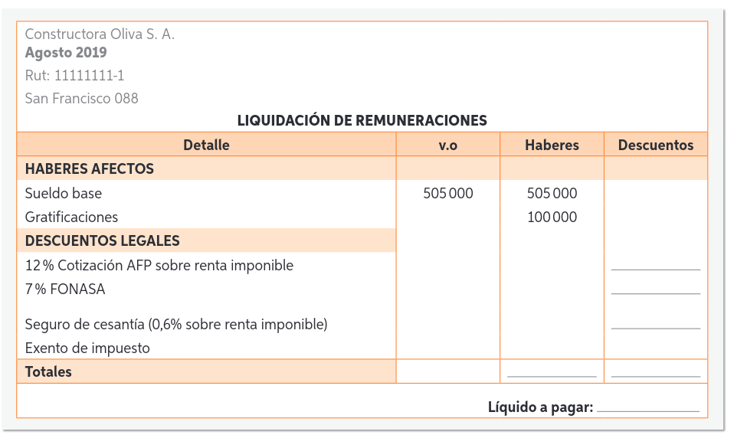
- Resuelve los siguientes problemas considerando los descuentos legales del 10% de AFP, 1,5% de comisión de AFP y 7% de salud y sin impuesto de segunda categoría.
  - Lucía es una trabajadora dependiente con contrato indefinido. Si su sueldo base es $570.000 y su gratificación es de $93.000, ¿cuál es el monto de cada descuento legal?
  - Isaac emite todos los meses una boleta de honorarios para una empresa por un total de $450.000 y se le retiene por impuesto el 10%. Si le ofrecen un puesto en esta empresa con un sueldo bruto de $450.000 y gratificaciones de $75.000, ¿le conviene cambiar de contrato?, ¿por qué?

